DOKUMENTACJA PROJEKTU
Turniej.
System organizacji amatorskich turniejów sportowych
Generowanie drabinki pucharowej, wolne losy i automatyczny awans zwycięzców
ASP.NET Core Blazor Server (.NET 8) oraz wersja demonstracyjna HTML/CSS/JavaScript
Uczelnia: ..............................................
Przedmiot: ..............................................
Prowadzący: ..............................................
Autor: ..............................................
Numer albumu: ..............................................
Grupa: ..............................................
Data: ..............................................

Spis treści
1. Wprowadzenie 3
1.1 Cel i zakres projektu 3
1.2 Słownik pojęć 3
2. Wymagania 4
2.1 Wymagania funkcjonalne 4
2.2 Wymagania niefunkcjonalne 4
2.3 Przypadki użycia 5
3. Architektura systemu 6
3.1 Stos technologiczny 6
3.2 Warstwy aplikacji 6
3.3 Struktura projektu 7
3.4 Konfiguracja i wstrzykiwanie zależności 7
4. Model danych 8
4.1 Model klas 8
4.2 Model relacyjny (ERD) 8
4.3 Opis encji 9
5. Algorytm drabinki turniejowej 10
5.1 Generowanie drabinki 10
5.2 Struktura drabinki i powiązania meczów 11
5.3 Rejestracja wyniku i awans zwycięzcy 11
5.4 Przypadki brzegowe i złożoność 12
6. Interfejs użytkownika 13
6.1 Lista turniejów i filtrowanie 13
6.2 Tworzenie turnieju 13
6.3 Drabinka turniejowa 14
6.4 Tryb widza i motyw ciemny 15
7. Wersja C# a wersja demonstracyjna 17
8. Uruchomienie 18
8.1 Wersja demonstracyjna 18
8.2 Projekt ASP.NET Core 18
8.3 Publikacja na GitHub 18
9. Testowanie 19
10. Ograniczenia i kierunki rozwoju 21
10.1 Znane ograniczenia 21
10.2 Możliwe rozszerzenia 21
11. Bibliografia 22

1. Wprowadzenie

1.1 Cel i zakres projektu
Turniej to system do organizacji amatorskich turniejów sportowych rozgrywanych w systemie pucharowym (pojedyncza eliminacja). Organizator zakłada turniej, podaje listę drużyn, a system automatycznie generuje drabinkę, dobiera wolne losy (ang. bye), przyjmuje wyniki meczów i awansuje zwycięzców do kolejnych rund. Widz może na bieżąco śledzić drabinkę.
Projekt składa się z dwóch części, które realizują tę samą logikę biznesową:
- aplikacja ASP.NET Core Blazor Server (.NET 8) w folderze backend-csharp — właściwy projekt w języku C# z warstwą usług i bazą danych Entity Framework Core,
- wersja demonstracyjna HTML/CSS/JavaScript w folderze frontend-demo — działa bez serwera po otwarciu pliku index.html w przeglądarce; na jej podstawie wykonano zrzuty ekranu w rozdziale 6.
Zakres funkcjonalny obejmuje: zakładanie turniejów, zgłaszanie drużyn, generowanie drabinki, rejestrację wyników z automatycznym awansem, wizualizację drabinki oraz dwa tryby pracy (Organizator i Widz). Poza zakresem pozostają m.in. faza grupowa, mecz o trzecie miejsce, konta użytkowników i powiadomienia.

1.2 Słownik pojęć
Tabela 1. Podstawowe pojęcia domenowe
Pojęcie | Znaczenie
Turniej | Rozgrywki jednej dyscypliny z określoną listą drużyn i drabinką meczów.
Drabinka pucharowa | Struktura meczów w systemie pojedynczej eliminacji: przegrany odpada, zwycięzca awansuje do następnej rundy.
Runda | Zbiór meczów rozgrywanych na tym samym etapie (ćwierćfinał, półfinał, finał lub „Runda n”).
Wolny los (bye) | Sztuczny przeciwnik uzupełniający liczbę uczestników do potęgi dwójki; drużyna, która go otrzyma, awansuje bez gry.
Slot A / slot B | Dwa miejsca w meczu następnej rundy, do których trafiają zwycięzcy dwóch poprzednich meczów.
Organizator | Rola uprawniona do wprowadzania wyników meczów.
Widz | Rola tylko do odczytu — podgląd drabinki i wyników.

2. Wymagania

2.1 Wymagania funkcjonalne
Tabela 2. Wymagania funkcjonalne i ich realizacja
ID | Wymaganie | Realizacja
FR1 | Założenie turnieju z nazwą, dyscypliną i opisem. | CreateTournament.razor, TournamentService.CreateAsync. W demo: nazwa i dyscyplina (bez opisu).
FR2 | Zgłoszenie listy drużyn (minimum 2), dodawanie pól na kolejne drużyny. | C#: dodawanie i usuwanie pól. Demo: dodawanie pól.
FR3 | Automatyczne generowanie drabinki pucharowej. | BracketService.GenerateBracketAsync; w demo funkcja makeTournament.
FR4 | Automatyczny dobór wolnych losów, gdy liczba drużyn nie jest potęgą dwójki. | Uzupełnienie do najbliższej potęgi dwójki; wolne losy w różnych meczach.
FR5 | Wprowadzanie wyniku meczu przez organizatora; remis niedozwolony. | BracketService.SubmitResultAsync, walidacja scoreA ≠ scoreB.
FR6 | Automatyczny awans zwycięzcy do następnej rundy. | AdvanceWinnerAsync wstawia zwycięzcę w slot A lub B kolejnego meczu.
FR7 | Automatyczne zakończenie turnieju po rozegraniu finału. | MaybeCompleteTournamentAsync; status „Zakończony”.
FR8 | Wizualizacja drabinki rundami. | Kolumny: Ćwierćfinał, Półfinał, Finał lub „Runda n”.
FR9 | Dwa tryby pracy: Organizator i Widz. | Przełącznik trybu; w trybie Widz brak pól wprowadzania wyniku.
FR10 | Wybór dyscypliny z listy i filtrowanie listy turniejów. | Tylko wersja demonstracyjna (7 dyscyplin).

2.2 Wymagania niefunkcjonalne
Tabela 3. Wymagania niefunkcjonalne
ID | Wymaganie | Realizacja / uwagi
NFR1 | Nowoczesna, wspierana technologia. | .NET 8, ASP.NET Core Blazor Server, Entity Framework Core.
NFR2 | Uruchomienie bez konfiguracji zewnętrznej bazy danych. | Dostawca EF Core InMemory; łatwa podmiana na SQL Server lub SQLite.
NFR3 | Czytelna architektura warstwowa. | Rozdzielenie: komponenty (UI), usługi (logika), dane (kontekst i encje).
NFR4 | Trwałość danych w demonstracji. | Demo: localStorage przeglądarki. C#: dane InMemory znikają po restarcie aplikacji.
NFR5 | Czytelny interfejs na różnych ekranach. | Demo: układ dostosowany do wąskich ekranów (poniżej 820 px). C#: układ desktopowy.

2.3 Przypadki użycia
Aktorami systemu są Organizator i Widz. Organizator dziedziczy uprawnienia Widza, a dodatkowo zakłada turnieje i wprowadza wyniki. Przypadki „Podaj listę drużyn” i „Wygeneruj drabinkę” są włączane do przypadku „Utwórz turniej”, a „Awansuj zwycięzcę” do przypadku „Wprowadź wynik meczu”.
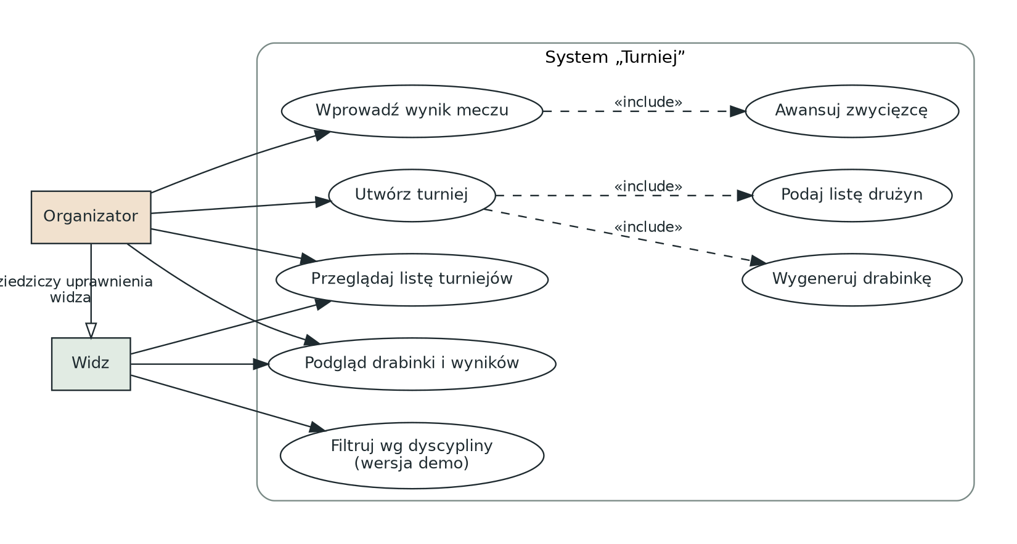
Rysunek 1. Diagram przypadków użycia systemu Turniej
Tabela 4. Scenariusze głównych przypadków użycia
Przypadek | Przebieg
UC1: Utwórz turniej | 1. Organizator podaje nazwę i dyscyplinę.  2. Wpisuje nazwy co najmniej dwóch drużyn.  3. System waliduje dane (nazwa niepusta, minimum 2 drużyny).  4. System generuje drabinkę i przechodzi do jej widoku.  Wariant: brak nazwy lub mniej niż 2 drużyny — komunikat błędu, turniej nie jest tworzony.
UC2: Wprowadź wynik meczu | 1. Organizator otwiera drabinkę turnieju w trybie Organizator.  2. Przy meczu z obiema drużynami wpisuje wynik i zatwierdza.  3. System odrzuca remis; w przeciwnym razie zapisuje wynik i zwycięzcę.  4. System wstawia zwycięzcę do meczu następnej rundy.  5. Po rozstrzygnięciu finału turniej otrzymuje status „Zakończony”.
UC3: Podgląd drabinki | 1. Widz wybiera turniej z listy (opcjonalnie filtruje wg dyscypliny).  2. System wyświetla drabinkę rundami z wynikami; pól wprowadzania wyniku nie ma.

3. Architektura systemu

3.1 Stos technologiczny
Tabela 5. Wykorzystane technologie
Element | Technologia
Platforma | .NET 8, ASP.NET Core, Blazor Server (tryb interaktywny serwera)
Dostęp do danych | Entity Framework Core 8 z dostawcą Microsoft.EntityFrameworkCore.InMemory
Interfejs | Komponenty Razor, własny arkusz stylów wwwroot/app.css
Wersja demonstracyjna | HTML5, CSS3, JavaScript (bez bibliotek), localStorage
Narzędzia | Visual Studio Code, .NET SDK 8, Git / GitHub

3.2 Warstwy aplikacji
Aplikacja C# ma trzy warstwy. Warstwa prezentacji (Components/) to komponenty Razor: strony i układ. Warstwa logiki (Services/) zawiera dwie usługi: TournamentService (odczyt i zapis turniejów) oraz BracketService (generowanie drabinki i awansowanie zwycięzców). Warstwa danych (Data/ i Models/) to kontekst EF Core i encje domenowe.
Blazor Server renderuje komponenty na serwerze, a zdarzenia interfejsu (kliknięcia, zmiany pól) przesyła przez połączenie SignalR. Dlatego w App.razor dla HeadOutlet i Routes ustawiono tryb InteractiveServer — bez niego przyciski i pola formularzy nie reagowałyby na akcje użytkownika.
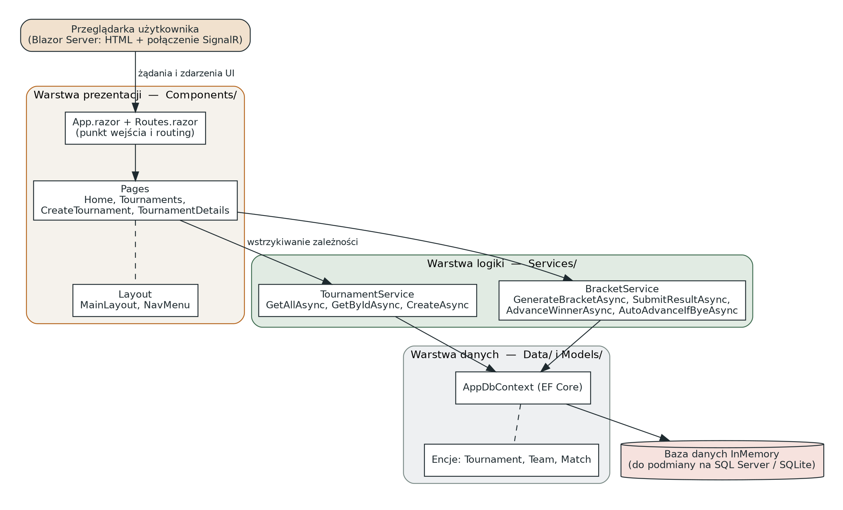
Rysunek 2. Architektura warstwowa aplikacji Turniej

3.3 Struktura projektu
Turniej/
├── README.md
├── frontend-demo/ wersja demonstracyjna
│ ├── index.html
│ ├── css/style.css
│ └── js/app.js
└── backend-csharp/ aplikacja ASP.NET Core Blazor Server
├── TurniejApp.csproj
├── Program.cs
├── Models/ Tournament, Team, Match
├── Data/ AppDbContext
├── Services/ BracketService, TournamentService
├── Components/
│ ├── App.razor, Routes.razor, _Imports.razor
│ ├── Layout/ MainLayout, NavMenu
│ └── Pages/ Home, Tournaments, CreateTournament, ...
└── wwwroot/app.css

3.4 Konfiguracja i wstrzykiwanie zależności
Plik Program.cs rejestruje usługi Blazor, kontekst bazy danych oraz obie usługi aplikacyjne z czasem życia Scoped. Strony otrzymują je przez dyrektywę @inject.
builder.Services.AddRazorComponents()
.AddInteractiveServerComponents();

builder.Services.AddDbContext<AppDbContext>(options =>
options.UseInMemoryDatabase("TurniejDb"));

builder.Services.AddScoped<TournamentService>();
builder.Services.AddScoped<BracketService>();

4. Model danych

4.1 Model klas
Model domenowy tworzą trzy encje: Tournament, Team i Match oraz typ wyliczeniowy TournamentStatus (Rejestracja, WTrakcie, Zakonczony). Turniej agreguje drużyny i mecze; mecz odwołuje się do dwóch drużyn (A i B) oraz do następnego meczu w drabince.
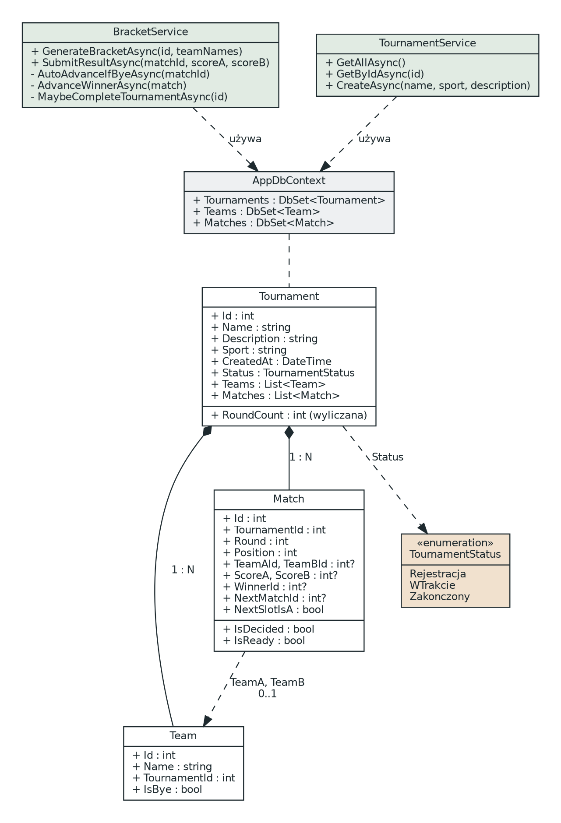
Rysunek 3. Diagram klas: encje, usługi i kontekst danych

4.2 Model relacyjny (ERD)
Relacje skonfigurowano w AppDbContext.OnModelCreating: turniej ma wiele drużyn i wiele meczów (klucz obcy TournamentId), a mecz wskazuje drużyny TeamAId i TeamBId z zachowaniem DeleteBehavior.NoAction. Pola WinnerId i NextMatchId są zwykłymi liczbami całkowitymi bez wymuszonego klucza obcego.
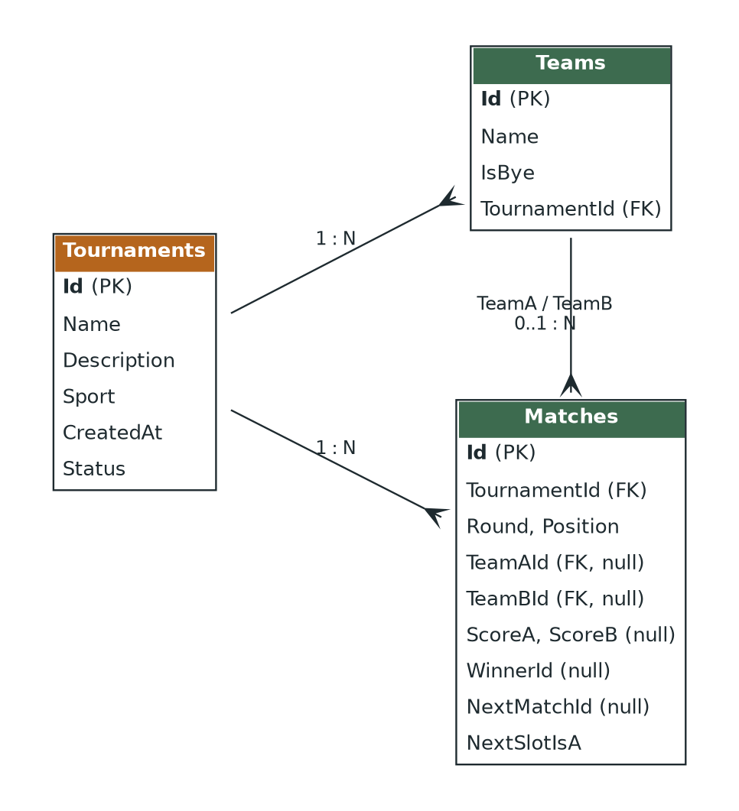
Rysunek 4. Diagram ERD bazy danych

4.3 Opis encji
Tabela 6. Pola encji Match
Pole | Typ | Znaczenie
Round | int | Numer rundy; 1 to pierwsza runda, największy numer to finał.
Position | int | Kolejność meczu w rundzie (od góry drabinki, liczona od 0).
TeamAId, TeamBId | int? | Drużyny w slotach A i B; puste, dopóki poprzednie mecze nie zostaną rozstrzygnięte.
ScoreA, ScoreB | int? | Wynik meczu; puste przed rozegraniem.
WinnerId | int? | Zwycięzca; ustawiany po zatwierdzeniu wyniku lub automatycznie przy wolnym losie.
NextMatchId | int? | Mecz następnej rundy, do którego trafia zwycięzca (dla finału puste).
NextSlotIsA | bool | Czy zwycięzca trafia do slotu A (true) czy B (false) następnego meczu.
IsReady, IsDecided | bool (wyliczane) | Czy znane są obie drużyny; czy mecz ma już zwycięzcę.

Encja Team zawiera dodatkowo znacznik IsBye odróżniający prawdziwe drużyny od wolnych losów, a Tournament — wyliczaną właściwość RoundCount (największy numer rundy wśród meczów).

5. Algorytm drabinki turniejowej

5.1 Generowanie drabinki
Metoda BracketService.GenerateBracketAsync przyjmuje identyfikator turnieju i listę nazw drużyn. Kroki algorytmu przedstawia rysunek 5, a poniżej opisano najważniejsze decyzje.
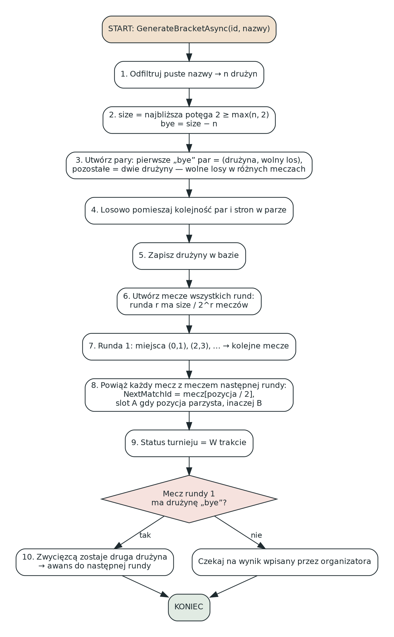
Rysunek 5. Schemat blokowy generowania drabinki
- Rozmiar drabinki. Liczba miejsc size to najmniejsza potęga dwójki nie mniejsza niż liczba drużyn. Liczba wolnych losów wynosi size − n.
- Rozmieszczenie wolnych losów. Ponieważ dla n ≥ 2 zawsze zachodzi size − n < size / 2, każdy wolny los może trafić do innego meczu pierwszej rundy. Pierwsze size − n par to (drużyna, wolny los), pozostałe to dwie prawdziwe drużyny.
- Losowanie. Drużyny są mieszane przed sparowaniem, następnie mieszana jest kolejność par oraz strony w parze (slot A lub B).
- Utworzenie meczów. Runda r ma size / 2^r meczów, łącznie size − 1. Mecze późniejszych rund powstają puste.
- Powiązanie meczów. Mecz na pozycji p łączy się z meczem p / 2 (dzielenie całkowite) następnej rundy; do slotu A, gdy p jest parzyste, w przeciwnym razie do slotu B.
- Automatyczne rozstrzygnięcie wolnych losów. Mecz z wolnym losem od razu ma zwycięzcę — drugą drużynę, która awansuje do następnej rundy.
Przykład. Dla 6 drużyn: size = 8, dwa wolne losy, 3 rundy i 7 meczów (4 + 2 + 1). Dwie drużyny otrzymują wolne losy i od początku znajdują się w półfinałach, pozostałe cztery grają w dwóch meczach pierwszej rundy.

5.2 Struktura drabinki i powiązania meczów
Drabinka jest drzewem binarnym skierowanym ku finałowi. Każdy mecz poza finałem przechowuje wskazanie na mecz następny i slot, do którego trafi zwycięzca. Dzięki temu awans wymaga tylko jednej aktualizacji i nie wymaga przeszukiwania całej drabinki.
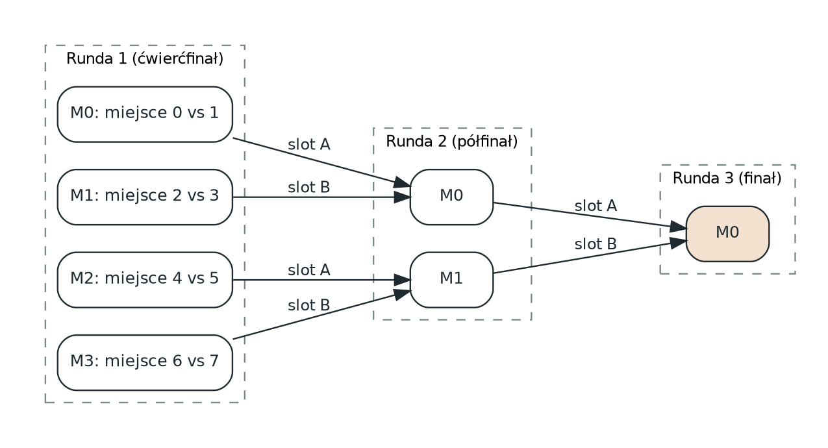
Rysunek 6. Powiązania meczów w drabince na 8 miejsc

5.3 Rejestracja wyniku i awans zwycięzcy
Metoda SubmitResultAsync sprawdza, czy mecz ma obie drużyny i czy wynik nie jest remisem. Następnie zapisuje wynik oraz WinnerId, wywołuje AdvanceWinnerAsync, a na końcu sprawdza, czy wszystkie mecze turnieju są już rozstrzygnięte — jeśli tak, status turnieju zmienia się na „Zakończony”.
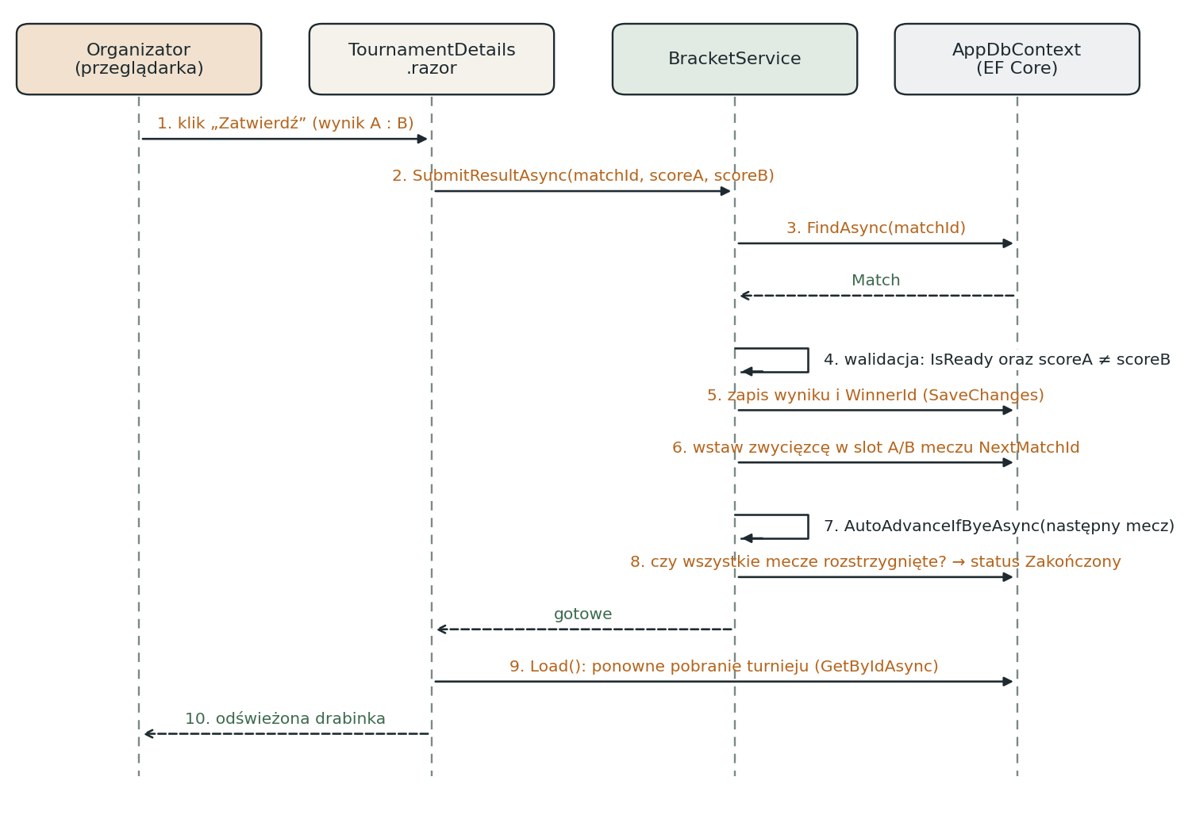
Rysunek 7. Diagram sekwencji: zatwierdzenie wyniku meczu
Krok 7 z diagramu dotyczy sytuacji, gdy zwycięzca trafia do meczu z wolnym losem: wtedy mecz jest rozstrzygany automatycznie, a awans może powtórzyć się w kolejnej rundzie.

5.4 Przypadki brzegowe i złożoność
- Dokładnie 2 drużyny: jedna runda, jeden mecz (finał), brak wolnych losów.
- Liczba drużyn będąca potęgą dwójki: brak wolnych losów.
- Remis: odrzucany z komunikatem; wynik nie jest zapisywany, a mecz pozostaje otwarty.
- Mecz z niekompletną obsadą: pola wyniku nie są wyświetlane, a SubmitResultAsync zgłasza wyjątek.
- Złożoność: generowanie działa w czasie i pamięci proporcjonalnie do liczby miejsc, O(size); zatwierdzenie wyniku wymaga stałej liczby operacji na bazie oraz co najwyżej jednego łańcucha automatycznych awansów o długości nie większej niż liczba rund.

6. Interfejs użytkownika
Poniższe zrzuty ekranu pochodzą z wersji demonstracyjnej (frontend-demo). Interfejs aplikacji C# ma ten sam układ: panel boczny z nawigacją po lewej i obszar roboczy po prawej. Kolory nawiązują do barwy magazynowej — ciepły beż, grafit i miedziany akcent.

6.1 Lista turniejów i filtrowanie
Ekran startowy pokazuje wszystkie turnieje z dyscypliną, liczbą drużyn i statusem. Nad tabelą znajdują się przyciski filtrów dyscyplin (Piłka nożna, Siatkówka, Koszykówka, Tenis stołowy, Badminton, Piłka ręczna, Inna dyscyplina).
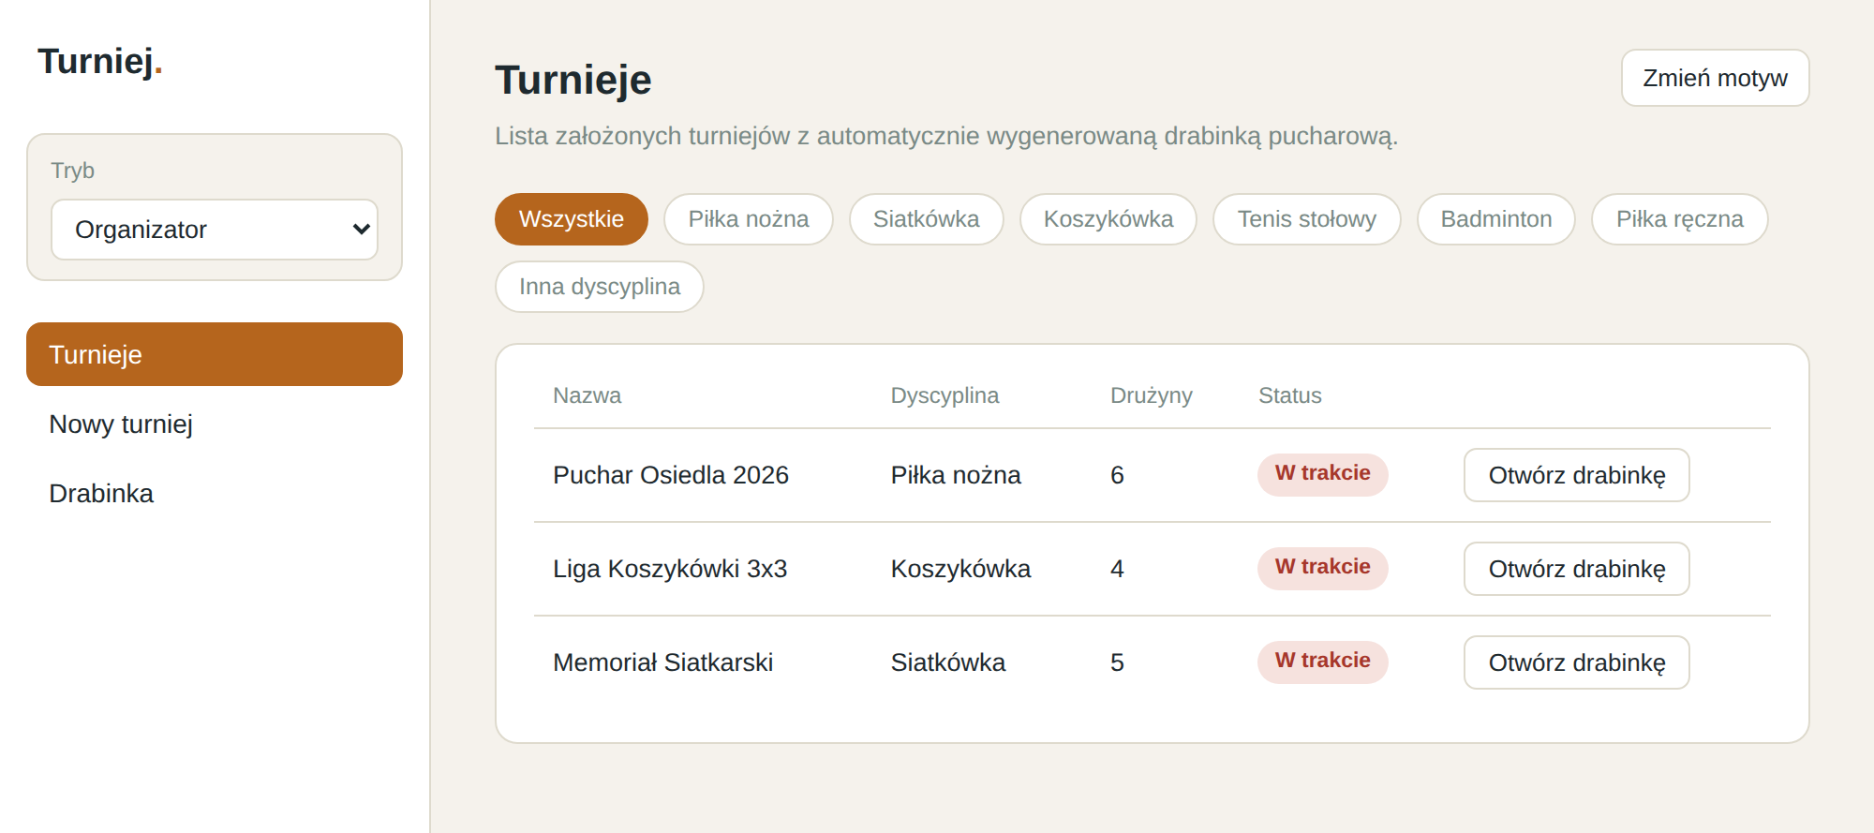
Rysunek 8. Lista turniejów
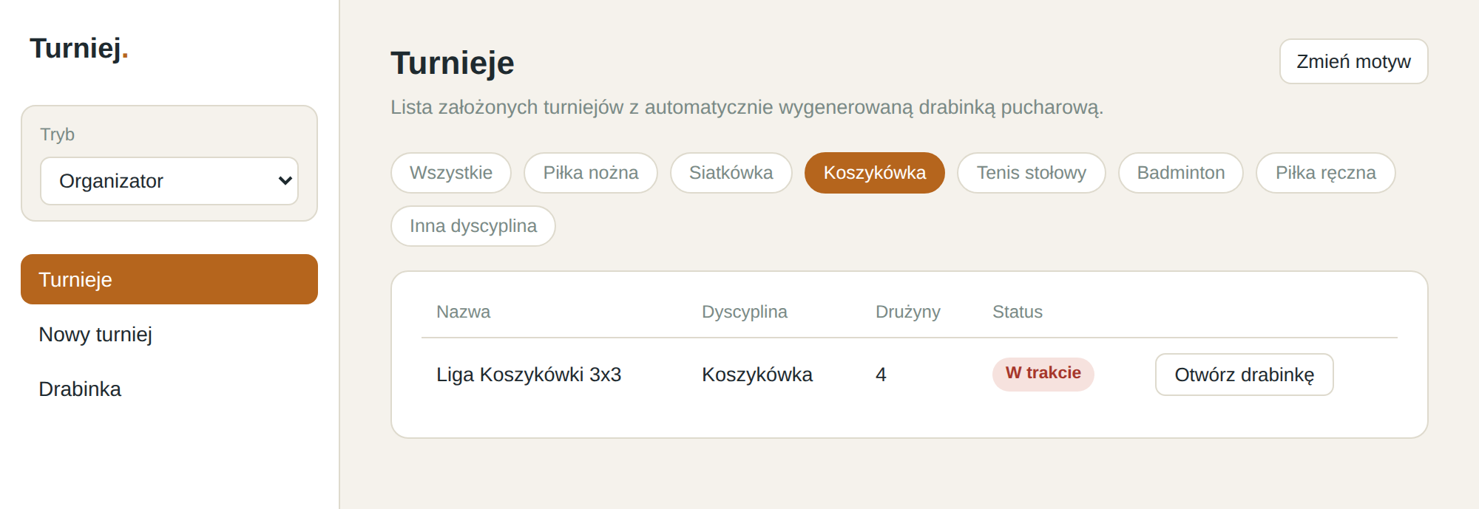
Rysunek 9. Filtrowanie listy — dyscyplina „Koszykówka”

6.2 Tworzenie turnieju
Formularz zawiera nazwę, listę rozwijaną dyscyplin oraz dynamiczną listę drużyn. Wpisane nazwy pozostają zachowane po dodaniu kolejnego pola. Walidacja wyświetla komunikat, gdy brakuje nazwy lub mniej niż dwóch drużyn.
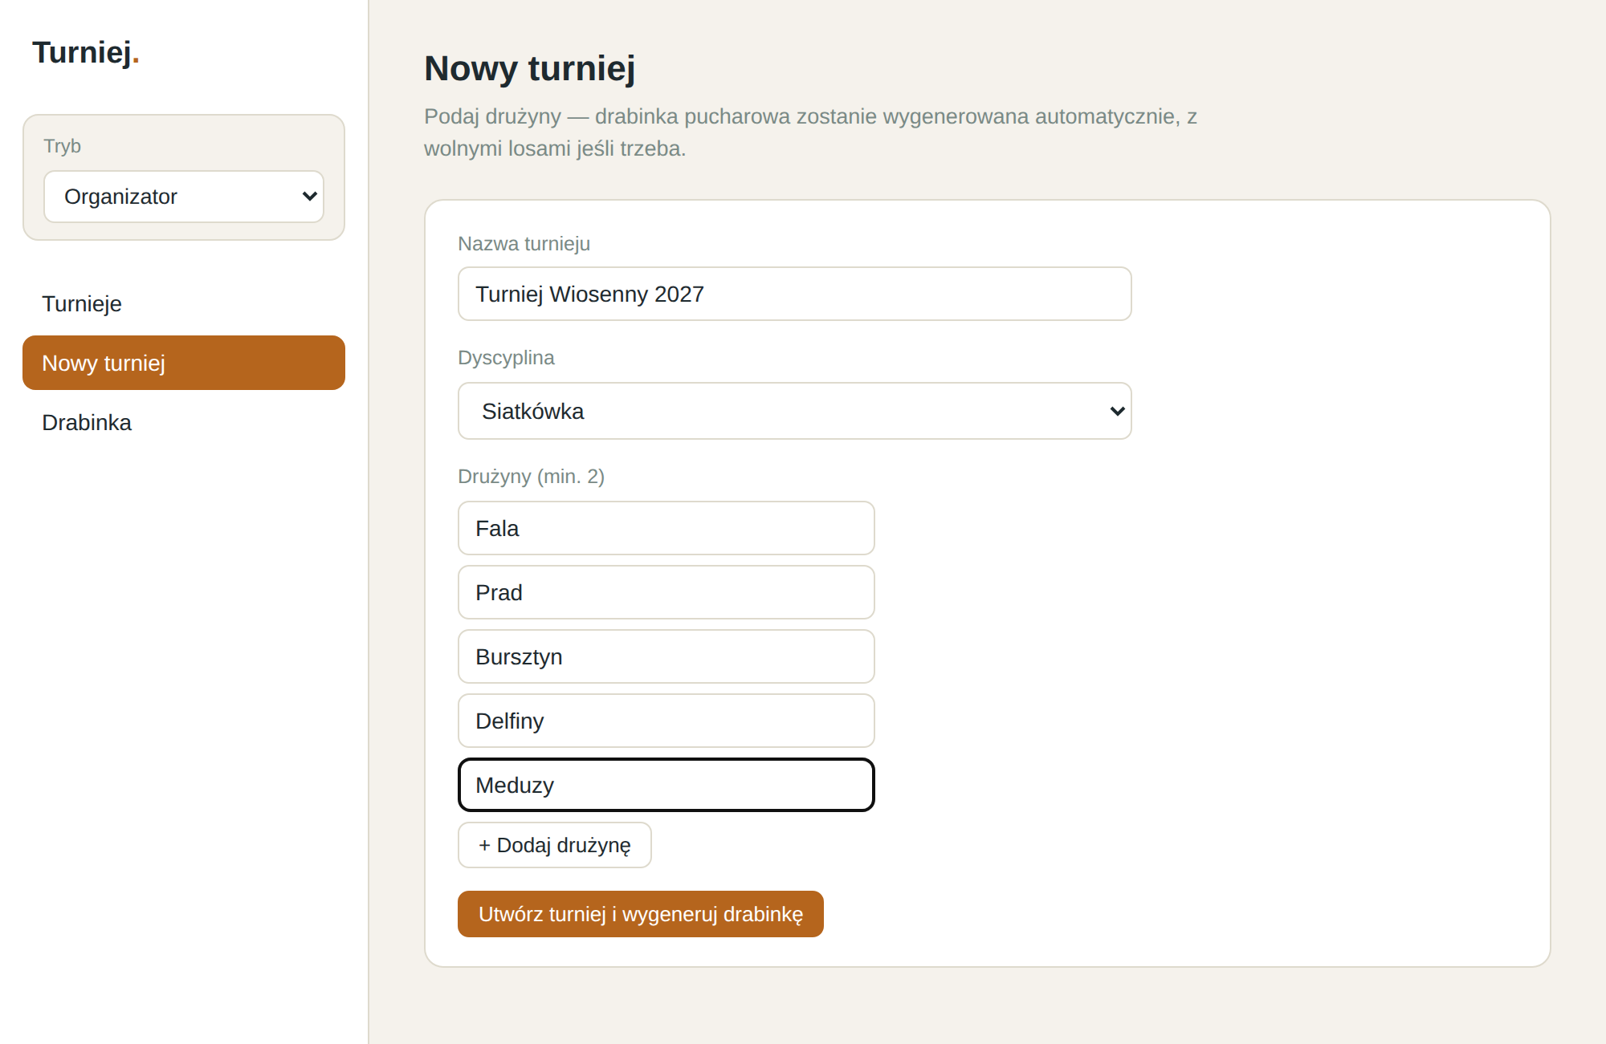
Rysunek 10. Formularz nowego turnieju (5 drużyn)

6.3 Drabinka turniejowa
Po utworzeniu turnieju system od razu pokazuje drabinkę. Przy 5 drużynach powstaje 8 miejsc i 3 wolne losy — drużyny z wolnym losem są już oznaczone jako awansujące (pogrubienie w kolorze zielonym) i pojawiają się w półfinałach.
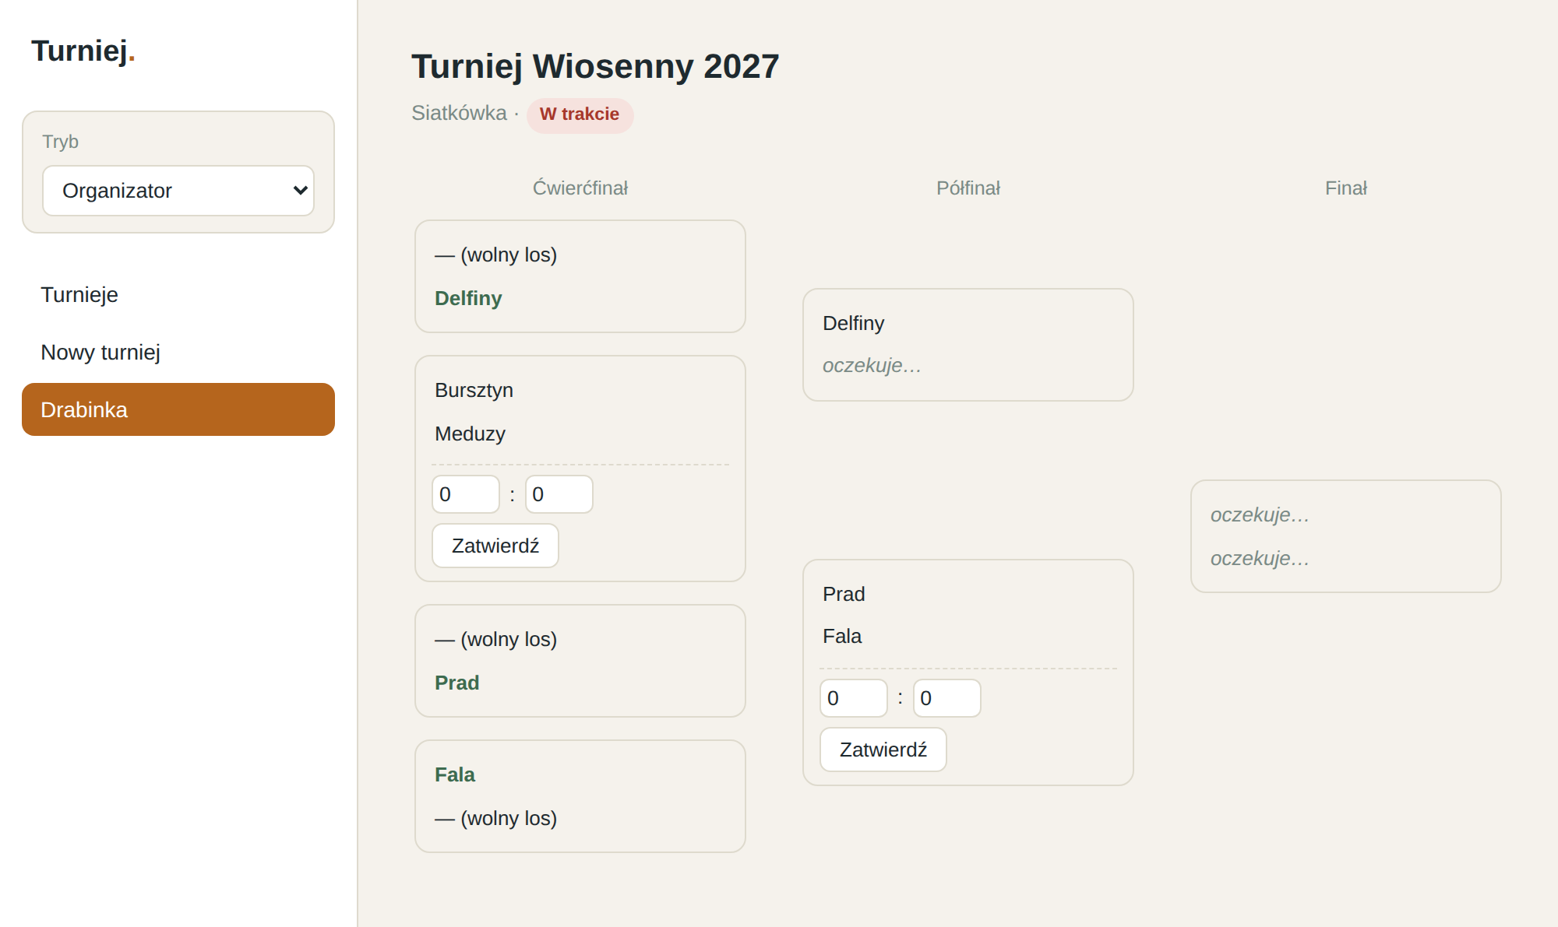
Rysunek 11. Nowo wygenerowana drabinka (5 drużyn, 3 wolne losy)
Organizator wpisuje wynik przy meczu z obiema drużynami i zatwierdza. Zwycięzca jest wyróżniony, a jego nazwa pojawia się w następnym meczu.
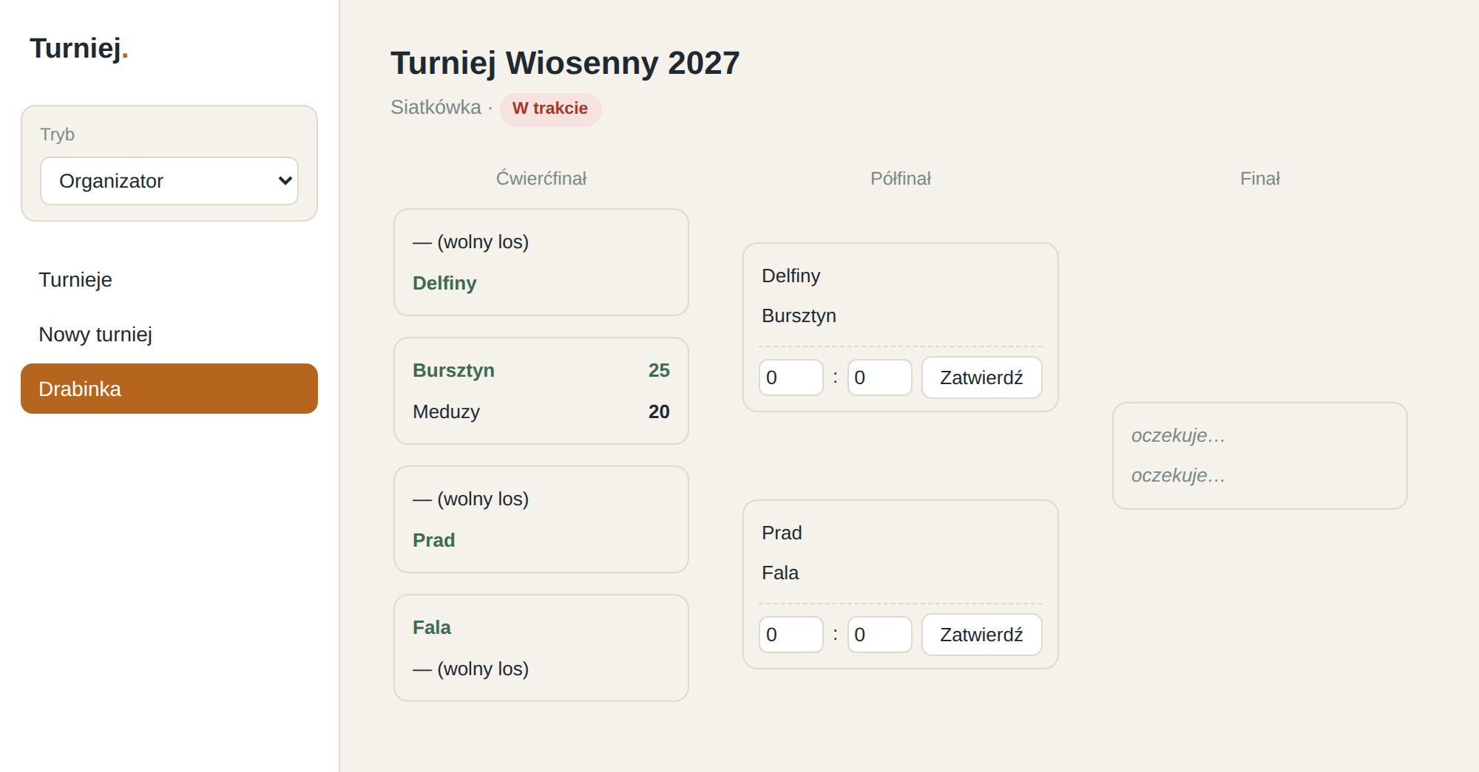
Rysunek 12. Turniej w trakcie — pierwszy wynik wprowadzony
Po rozegraniu finału status turnieju zmienia się na „Zakończony”, a pola wprowadzania wyniku znikają.
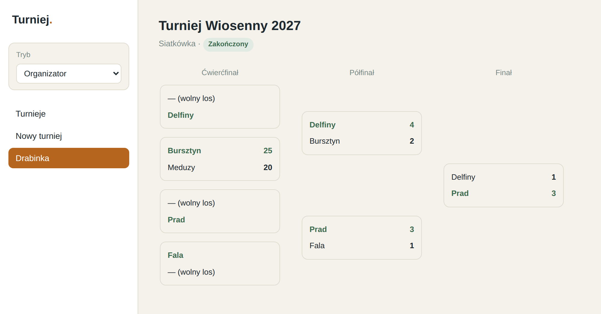
Rysunek 13. Zakończony turniej z wyłonionym zwycięzcą

6.4 Tryb widza i motyw ciemny
W trybie Widz drabinka jest dostępna tylko do odczytu. Wersja demonstracyjna umożliwia dodatkowo przełączenie motywu jasnego i ciemnego.
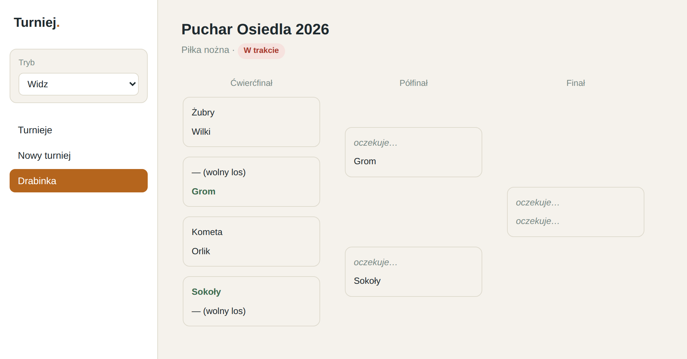
Rysunek 14. Tryb Widz — brak pól wprowadzania wyniku
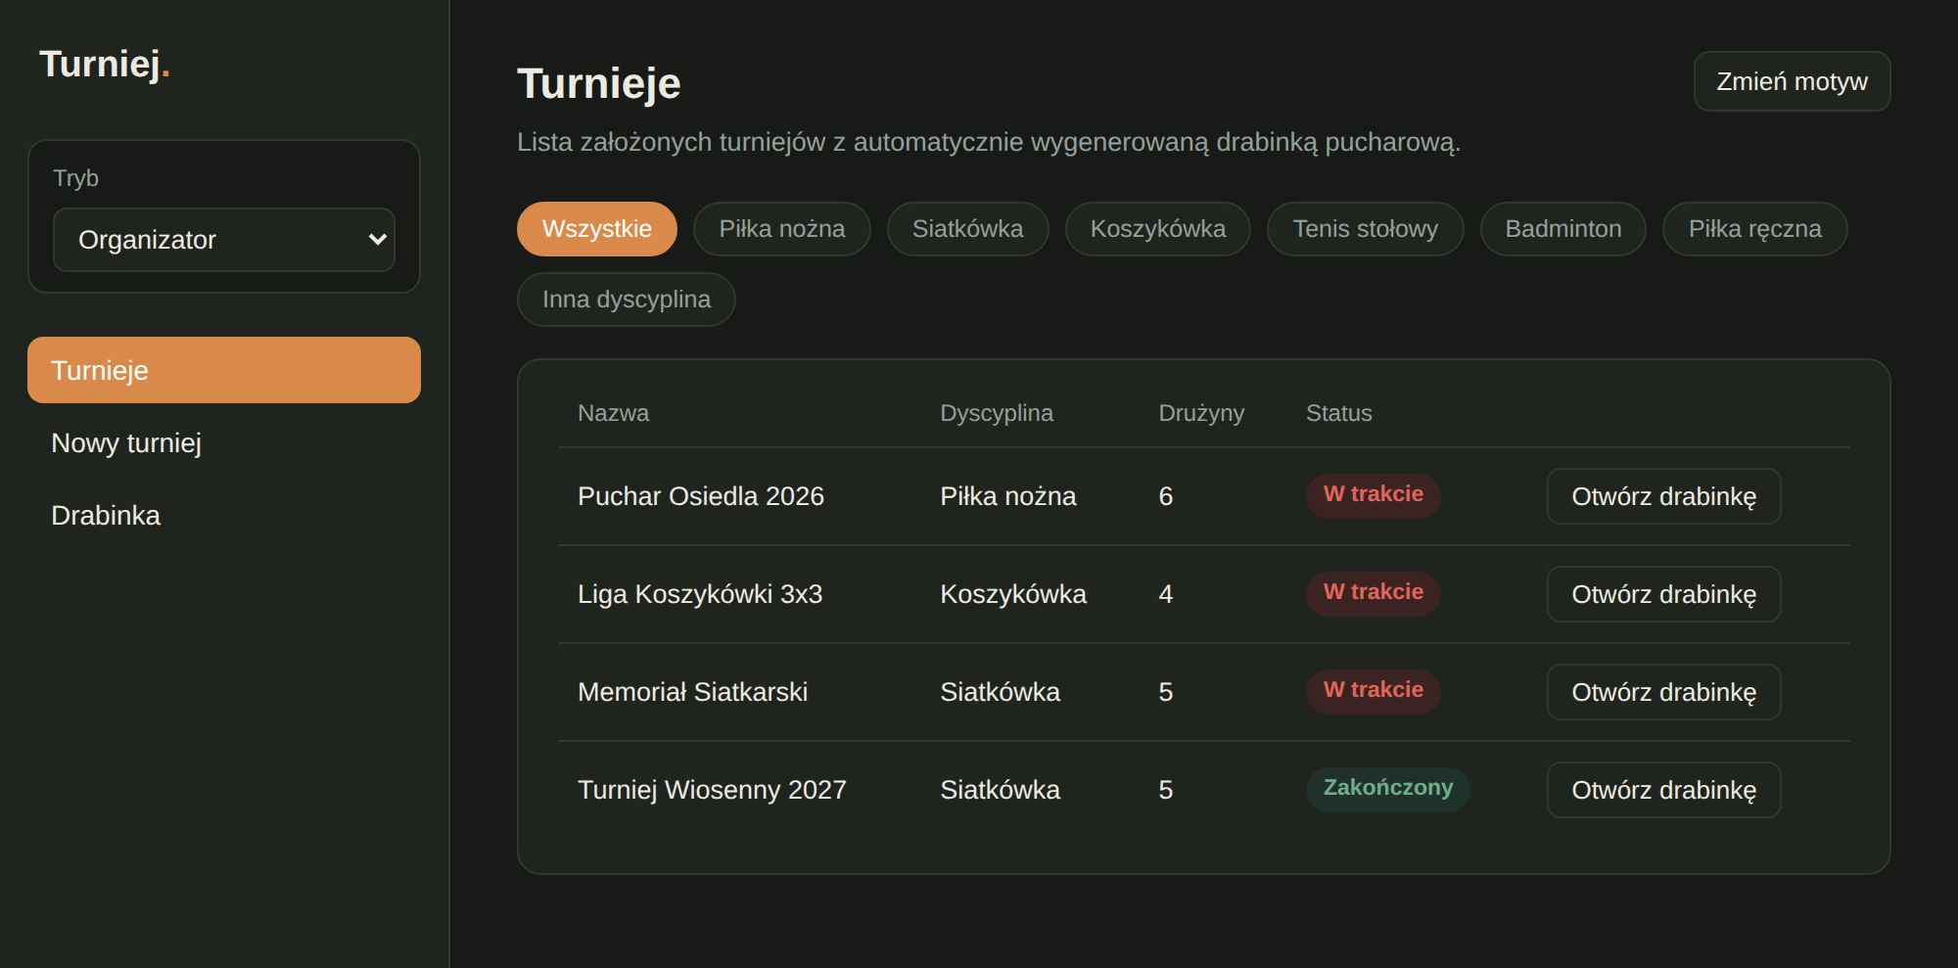
Rysunek 15. Motyw ciemny (wersja demonstracyjna)

7. Wersja C# a wersja demonstracyjna
Obie wersje implementują ten sam algorytm, lecz różnią się zakresem funkcji i sposobem przechowywania danych. Tabela zestawia najważniejsze różnice, a kolejna wskazuje odpowiedniki funkcji.
Tabela 7. Różnice między wersją C# a wersją demonstracyjną
Aspekt | Aplikacja C# (Blazor) | Wersja demonstracyjna
Technologia | Blazor Server, .NET 8 | HTML, CSS, JavaScript
Przechowywanie danych | EF Core InMemory (znikają po restarcie) | localStorage przeglądarki
Dyscyplina | Pole tekstowe | Lista rozwijana (7 dyscyplin) i filtr na liście
Opis turnieju | Tak | Nie
Usuwanie pola drużyny | Tak | Nie (tylko dodawanie)
Motyw ciemny | Nie | Tak
Układ na wąskich ekranach | Desktopowy | Dostosowany (poniżej 820 px)
Dane początkowe | Brak (pusta lista) | 3 turnieje przykładowe
Przełącznik trybu | Na stronie szczegółów turnieju | W panelu bocznym

Tabela 8. Odpowiedniki funkcji
Aplikacja C# | Wersja demonstracyjna (js/app.js)
BracketService.GenerateBracketAsync | makeTournament
BracketService.SubmitResultAsync | submitResult
BracketService.AdvanceWinnerAsync | advance
BracketService.AutoAdvanceIfByeAsync | autoAdvanceIfBye
BracketService.MaybeCompleteTournamentAsync | checkComplete
TournamentDetails.razor (widok drabinki) | renderBracket
CreateTournament.razor | renderCreate
Tournaments.razor | renderList

8. Uruchomienie

8.1 Wersja demonstracyjna
Wystarczy otworzyć plik frontend-demo/index.html w przeglądarce. W Visual Studio Code wygodnie użyć rozszerzenia Live Server. Czcionki ładowane są z Google Fonts; bez dostępu do internetu strona używa czcionek zapasowych, a jej działanie się nie zmienia.

8.2 Projekt ASP.NET Core
Wymagany jest .NET 8 SDK. W terminalu, w katalogu głównym repozytorium:
cd backend-csharp
dotnet restore
dotnet run

Adres aplikacji zostanie wypisany w konsoli (zwykle https://localhost:5001 lub inny port z profilu uruchomieniowego). Do edycji zalecane jest rozszerzenie C# Dev Kit dla Visual Studio Code.

8.3 Publikacja na GitHub
W katalogu backend-csharp znajduje się plik .gitignore, który pomija foldery bin/ i obj/. Poniższe polecenia wykonuje się w katalogu głównym Turniej:
git init
git add .
git commit -m "Turniej: system organizacji turniejow"
git branch -M main
git remote add origin https://github.com/<LOGIN>/<REPOZYTORIUM>.git
git push -u origin main

9. Testowanie
Wersję demonstracyjną sprawdzono zautomatyzowanym skryptem w przeglądarce (Chromium bez interfejsu graficznego), który wykonywał operacje jak użytkownik i odczytywał stan strony. Dla 5 drużyn przeprowadzono 40 losowych generowań drabinki. Kolumnę „C#” należy uzupełnić po uruchomieniu aplikacji na własnym komputerze — wersja C# nie była uruchamiana w środowisku, w którym powstawała dokumentacja.
Tabela 9. Scenariusze testowe
ID | Scenariusz | Oczekiwany wynik | Demo | C#
T1 | Utworzenie turnieju bez nazwy | Komunikat „Podaj nazwę turnieju.” | zaliczony | ........
T2 | Utworzenie turnieju z jedną drużyną | Komunikat o minimum dwóch drużynach | zaliczony | ........
T3 | 3 drużyny | 2 rundy, 1 wolny los | zaliczony | ........
T4 | 5 drużyn, 40 losowań | Wolne losy zawsze w różnych meczach (0 z 40 przypadków dwóch wolnych losów w jednym meczu) | zaliczony | ........
T5 | Wynik remisowy | Komunikat, wynik niezapisany, mecz nadal otwarty | zaliczony | ........
T6 | Rozegranie wszystkich meczów | Wyłoniony zwycięzca, status „Zakończony” | zaliczony | ........
T7 | Tryb Widz | Brak pól wprowadzania wyniku | zaliczony | ........
T8 | Filtr dyscypliny „Siatkówka” | Na liście wyłącznie turnieje siatkarskie | zaliczony | ........
T9 | Odświeżenie strony | Dane zachowane (localStorage) | zaliczony | nie dotyczy
T10 | Dodanie pola drużyny po wpisaniu nazw | Wpisane nazwy pozostają | zaliczony | ........

Przykład testu jednostkowego dla logiki drabinki (xUnit, kontekst InMemory), który można dodać do osobnego projektu testowego:
[Fact]
public async Task GenerateBracket_With5Teams_CreatesSevenMatchesAndThreeByes()
{
var options = new DbContextOptionsBuilder<AppDbContext>()
.UseInMemoryDatabase(Guid.NewGuid().ToString()).Options;
using var db = new AppDbContext(options);
var t = await new TournamentService(db).CreateAsync("T", "s", "");

await new BracketService(db).GenerateBracketAsync(t.Id,
new List<string> { "A", "B", "C", "D", "E" });

Assert.Equal(7, db.Matches.Count());
Assert.Equal(3, db.Teams.Count(t => t.IsBye));
}

10. Ograniczenia i kierunki rozwoju

10.1 Znane ograniczenia
- Tryby Organizator i Widz to przełącznik interfejsu, a nie uwierzytelnianie: tryb Widz ukrywa tylko wprowadzanie wyników, a zakładanie turniejów nie jest ograniczone.
- Dane w aplikacji C# są przechowywane w pamięci i znikają po restarcie; w demo znajdują się w przeglądarce jednego użytkownika.
- Obsługiwany jest wyłącznie system pojedynczej eliminacji; brak fazy grupowej, meczu o trzecie miejsce i rozstawienia rankingowego (rozlosowanie jest całkowicie losowe).
- W wersji demonstracyjnej zwycięzca jest wskazywany po nazwie drużyny, więc dwie drużyny o identycznej nazwie mogą zostać wyróżnione jednocześnie; w wersji C# stosowany jest unikalny identyfikator.
- Układ drabinki opiera się na równomiernym rozmieszczeniu kart w kolumnach — bez linii łączących mecze.
- Brak ochrony przed jednoczesną edycją tego samego meczu przez wielu organizatorów.

10.2 Możliwe rozszerzenia
- Podpięcie SQL Server lub SQLite oraz migracje EF Core zamiast dostawcy InMemory.
- Uwierzytelnianie i role przez ASP.NET Core Identity oraz konta organizatorów.
- Fabryka kontekstów (IDbContextFactory) zamiast kontekstu o czasie życia Scoped, który w Blazor Server obejmuje całe połączenie użytkownika.
- Dodatkowe formaty: faza grupowa, podwójna eliminacja, mecz o trzecie miejsce.
- Rozstawienie drużyn według rankingu oraz rysowanie linii łączących mecze w drabince.
- Testy jednostkowe logiki drabinki i testy komponentów (bUnit).
- Powiadomienia e-mail o terminach i wynikach meczów.

11. Bibliografia
- Microsoft Learn: ASP.NET Core Blazor — https://learn.microsoft.com/aspnet/core/blazor/
- Microsoft Learn: Entity Framework Core — https://learn.microsoft.com/ef/core/
- Microsoft Learn: Dependency injection in ASP.NET Core — https://learn.microsoft.com/aspnet/core/fundamentals/dependency-injection
- MDN Web Docs: Window.localStorage — https://developer.mozilla.org/en-US/docs/Web/API/Window/localStorage

